|  |  |  |  |
| --- | --- | --- | --- |
| **分野** |  | 分野番号 | - |
| **団体・サークル名** |  | 整理番号 | - |
| **主な活動場所・時間** |  | | |
| **対象** |  | | |
| **問い合わせ先**  **※下記「5．個人情報の公開について」もお読みください。** |  | | |
| **会費** |  | | |
| **団体情報** |  | | |
| **会員募集** |  | | |
| **主な活動内容・コメント** |  | | |

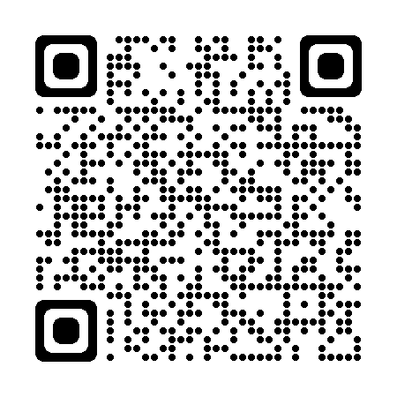

（修正箇所を入力してください）

**どちらかに✔を入れてください**

**（チェックと入力して文字変換すると☑がでてきます）**

**□修正あり　　／　　□修正なし**

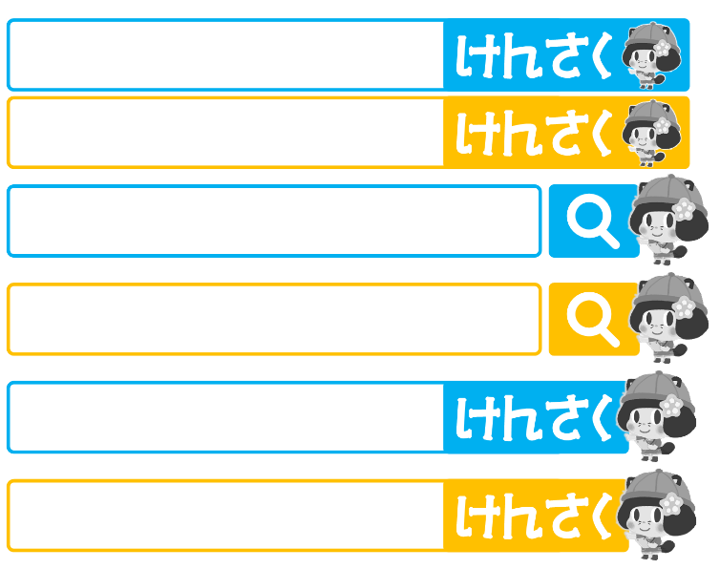

身近な余暇ガイド